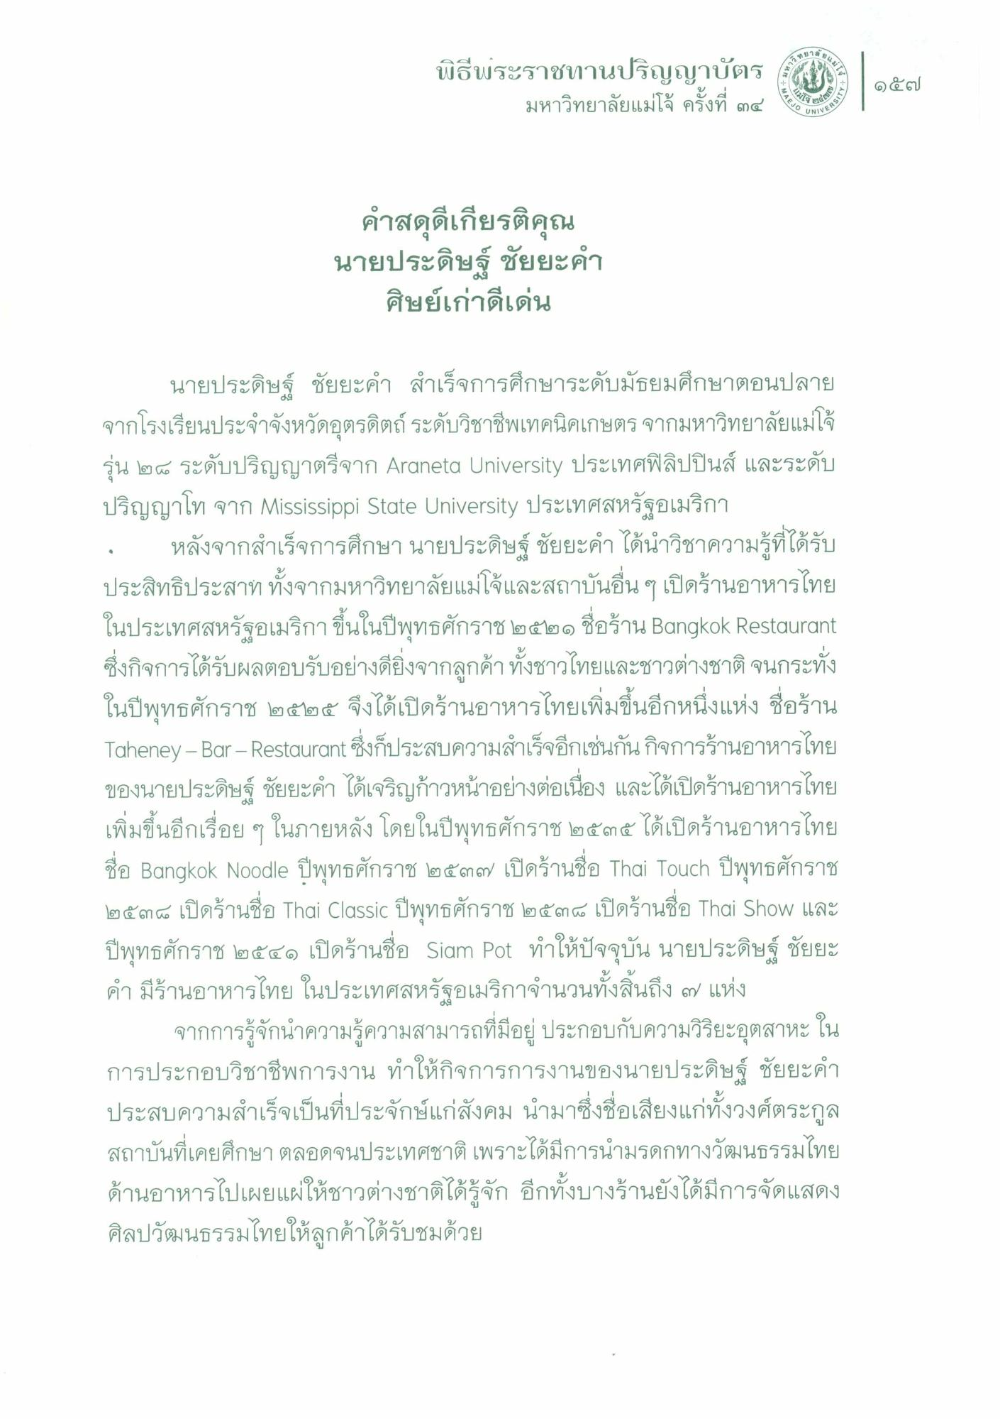
บนม
ก็ทยาง
พิธีพระราชทานปริญญาบัตร (ระ ๑๕๗
CLA
SITY
มหาวิทยาลัยแม่โจ้ ครั้งที่ ๓๔
MAEJO
(4จัตุ
VERSITY
O UNIVS
คําสดุดีเกียรติคุณ นายประดิษฐ์ ชัยยะคํา
ศิษย์เก่าดีเด่น
นายประดิษฐ์ ชัยยะคํา สําเร็จการศึกษาระดับมัธยมศึกษาตอนปลาย จากโรงเรียนประจําจังหวัดอุตรดิตถ์ ระดับวิชาชีพเทคนิคเกษตรจากมหาวิทยาลัยแม่โจ้ รุ่น ๒๔ ระดับปริญญาตรีจาก Araneta University ประเทศฟิลิปปินส์ และระดับ ปริญญาโท จาก Mississippi State University ประเทศสหรัฐอเมริกา - หลังจากสําเร็จการศึกษา นายประดิษฐ์ ชัยยะคํา ได้นําวิชาความรู้ที่ได้รับ ประสิทธิประสาท ทั้งจากมหาวิทยาลัยแม่โจ้และสถาบันอื่น ๆ เปิดร้านอาหารไทย ในประเทศสหรัฐอเมริกาขึ้นในปีพุทธศักราช ๒๕๒๑ ชื่อร้าน Bangkok Restaurant ซึ่งกิจการได้รับผลตอบรับอย่างดียิ่งจากลูกค้าทั้งชาวไทยและชาวต่างชาติ จนกระทั่ง ในปีพุทธศักราช ๒๕๒๕ จึงได้เปิดร้านอาหารไทยเพิ่มขึ้นอีกหนึ่งแห่ง ชื่อร้าน Taheney - Bar - Restaurant ซึ่งก็ประสบความสําเร็จอีกเช่นกันกิจการร้านอาหารไทย ของนายประดิษฐ์ ชัยยะคํา ได้เจริญก้าวหน้าอย่างต่อเนื่อง และได้เปิดร้านอาหารไทย เพิ่มขึ้นอีกเรื่อย ๆ ในภายหลัง โดยในปีพุทธศักราช ๒๕๓๕ ได้เปิดร้านอาหารไทย ชื่อ Bangkok Noodle ปีพุทธศักราช ๒๕๓๗ เปิดร้านชื่อ Thai Touch ปีพุทธศักราช ๒๕๓๘ เปิดร้านชื่อ Thai Classic ปีพุทธศักราช ๒๕๓๘ เปิดร้านชื่อ Thai Show และ ปีพุทธศักราช ๒๕๔๑ เปิดร้านชื่อ Siam Pot ทําให้ปัจจุบัน นายประดิษฐ์ ชัยยะ คํา มีร้านอาหารไทย ในประเทศสหรัฐอเมริกาจํานวนทั้งสิ้นถึง ๗ แห่ง
จากการรู้จักนําความรู้ความสามารถที่มีอยู่ ประกอบกับความวิริยะอุตสาหะ ใน การประกอบวิชาชีพการงาน ทําให้กิจการการงานของนายประดิษฐ์ ชัยยะคํา ประสบความสําเร็จเป็นที่ประจักษ์แก่สังคม นํามาซึ่งชื่อเสียงแก่ทั้งวงศ์ตระกูล สถาบันที่เคยศึกษา ตลอดจนประเทศชาติ เพราะได้มีการนํามรดกทางวัฒนธรรมไทย ด้านอาหารไปเผยแผ่ให้ชาวต่างชาติได้รู้จัก อีกทั้งบางร้านยังได้มีการจัดแสดง ศิลปวัฒนธรรมไทยให้ลูกค้าได้รับชมด้วย

